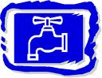
L’eau :
un élément indispensable
- Introduction

Qu’est-ce que l’eau ?

Un liquide composé d’un atome d’oxygène et de deux atomes d’hydrogène. Sa formule chimique est H2O.

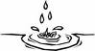 Connais-tu bien l’eau ? Pour le savoir, réponds à ce petit questionnaire « vrai ou faux ?».

- Mon corps est composé de 75% d’eau. ______
- Toutes les eaux en bouteille sont identiques, il n’y a que l’étiquette et le prix qui changent. ______
- On peut survivre un mois sans manger mais seulement 5 jours sans boire de l’eau. ______
- La Terre est composée de 70% d’eau. ______
- Grâce aux pluies, nos réserves d’eau ne cessent d’augmenter. _______
- Les nuages, c’est de la vapeur d’eau ______
- Il existe des êtres vivants qui peuvent vivre sans eau. ______

- Vérification

Pour vérifier, lis le document suivant et réponds ensuite au questionnaire.

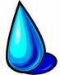

L’EAU
La meilleure chose qui soit

Il y a vingt-cinq siècles, un poète grec écrivit que tous les éléments qui existent, l’eau était le meilleur. Il voulait probablement dire que l’eau est la substance la plus indispensable sur Terre. Et il avait raison ! Ultérieurement, on a bien découvert qu’il existe des êtres vivants qui peuvent vivre sans oxygène et sans air, mais personne ne peut vivre sans eau !
Dans notre vie quotidienne, l’eau est indispensable. Elle s’utilise pour boire, pour préparer de la nourriture, pour se baigner et se laver, pour nettoyer la maison et le trottoir…
L’industrie consomme également de gigantesques quantités d’eau.
La Terre : l’eau l’emporte sur la terre ferme

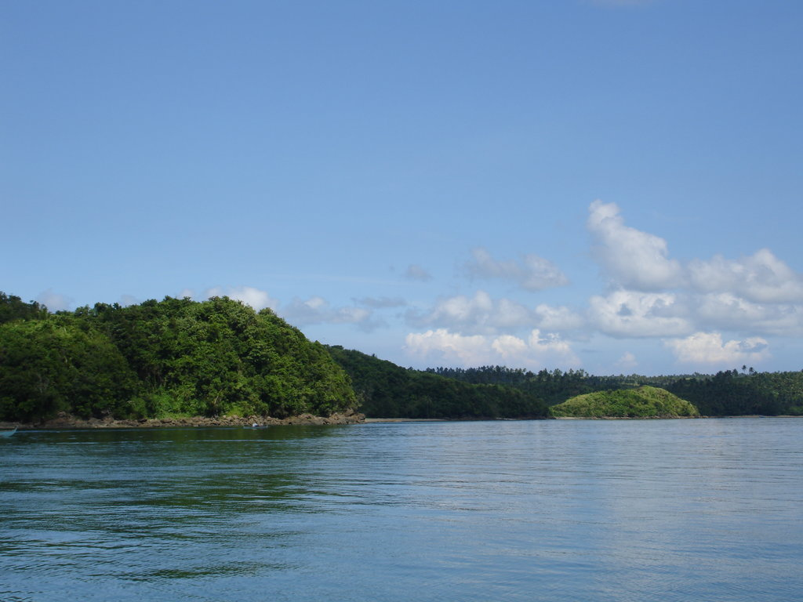
Septante pourcents du globe sont recouverts d’eau, principalement des océans et des mers. Les océans occupent les 3/5 de l’hémisphère nord et les 4/5 de l’hémisphère sud. S’il était possible de répartir toute l’eau de mer sur le globe, toute la terre ferme disparaitrait. La Terre serait intégralement recouverte d’une mer de
2500 m de profondeur. Une gigantesque mer salée, car 1000 litres d’eau de mer contiennent plus de 30kg de sel. C’est précisément à cause de cette grande concentration de sel que toutes ces réserves d’eau sont pratiquement inutilisables comme eau potable. L’eau douce ne constitue que 2,5% de l’eau qui se trouve sur la Terre. La majeure partie est stockée dans les calottes glaciaires des pôles et dans les glaciers. Le reste de l’eau douce se retrouve dans quelques très grands lacs, un quart se compose de nappes phréatiques et le reste, à l’exception d’un peu de vapeur d’eau dans l’air, se retrouve dans nos étangs, rivières, mares et canaux. Cette eau représente moins d’un millième de toute l’eau présente sur Terre !
Une quantité d’eau constante

Peut-être crois-tu que, à chaque averse, les réserves d’eau de notre planète augmentent. En fait, non, pas d’une seule goutte ! L’eau de notre planète accomplit un cycle perpétuel.
L’eau des océans, des mers, des lacs et des rivières s’évapore sous l’action du soleil. L’eau sur Terre s’évapore, mais également l’eau stockée par les plantes La vapeur d’eau se retrouve dans l’air et remonte jusqu’à une altitude où elle redevient plus compacte.
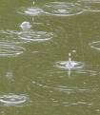


Elle y forme les nuages. Cette eau retombe ensuite sur Terre sous la forme de précipitations. Lorsqu’elle retombe sur Terre, une partie de l’eau retourne à la mer en empruntant des canaux, des rivières et des fleuves. Une autre partie de l’eau pénètre dans le sol où elle est absorbée par les racines des plantes, avant d’être conduite vers les feuilles par l’intermédiaire des troncs ou des tiges, où elle peut à nouveau s’évaporer. Une autre partie de l’eau forme des nappes phréatiques.

L’eau peut remonter à la surface de manière naturelle sous la forme de sources ou de manière artificielle par des installations de pompage. Il en résulte que la quantité d’eau sur Terre demeure toujours constante.

Questionnaire /10

/1
- Pourquoi l’eau des océans n’est-elle pas potable ?

______________________________________________________________________________________________________________________________________________________
/1
- Donne le pourcentage d’e au qui recouvre la Terre ?

___________
/1
- Quel est le pourcentage d’eau douce par rapport à la quantité d’eau globale ?

___________
/1
- Quelle est la concentration en sel des océans gr/l ?

__________________________________________________________________________
/4
- Vrai ou faux ?
- Il existe des êtres vivants qui peuvent vivre sans eau. ____
- S’il était possible de répartir toute l’eau de mer sur le globe, la Terre disparaîtrait. ____
- Quand il pleut, la quantité d’eau augmente. ______
- L’eau des étangs, rivières, mares, lacs et canaux représente moins d’ 1 / 1OOO de toute l’eau présente sur Terre. ______
/2
- Que devient l’eau qui retombe sur Terre sous forme de précipitations ?
________________________________________________________________________________________________________________________________________________________________________________________________________________________

- L’eau dans tous ses états !

L’eau peut prendre différentes formes. Lesquelles ?
  - _________________-
  - _________________
  - _________________

Identifie les différents états de l’eau (note la lettre correspondante) :
___ Pluie _____ Neige ______ grêle _______buée
___ Verglas _____ Glace

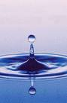
Un peu plus technique !

Voici un schéma sur les trois phases de l’eau. A toi de replacer les termes au bon endroit.
Sublimation – condensation – condensation solide – évaporation – fusion - solidification

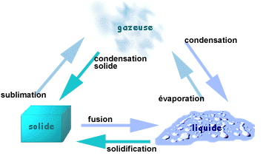

Pas faciles tout ces termes !
Pour vérifier que tu as bien compris, réponds au QCM. Joue le jeu et ne reviens pas en arrière !


Comment nomme-t-on le passage de l'eau de l'état solide (glace) à l'état gazeux (vapeur d'eau) ?

L'évaporation
La sublimation
La condensation

Comment nomme-t-on le passage de l'eau de l'état liquide à l'état gazeux ?

L'évaporation
La fusion
La condensation

Comment nomme-t-on le passage de l'eau de l'état gazeux à l'état liquide ?

La congélation
La fusion
La condensation

- LE CYCLE DE L’EAU
L’eau ne se perd pas, ne se crée pas…elle se transforme !
Pour comprendre cela, observe le schéma et retrouve les textes allant avec les dessins.
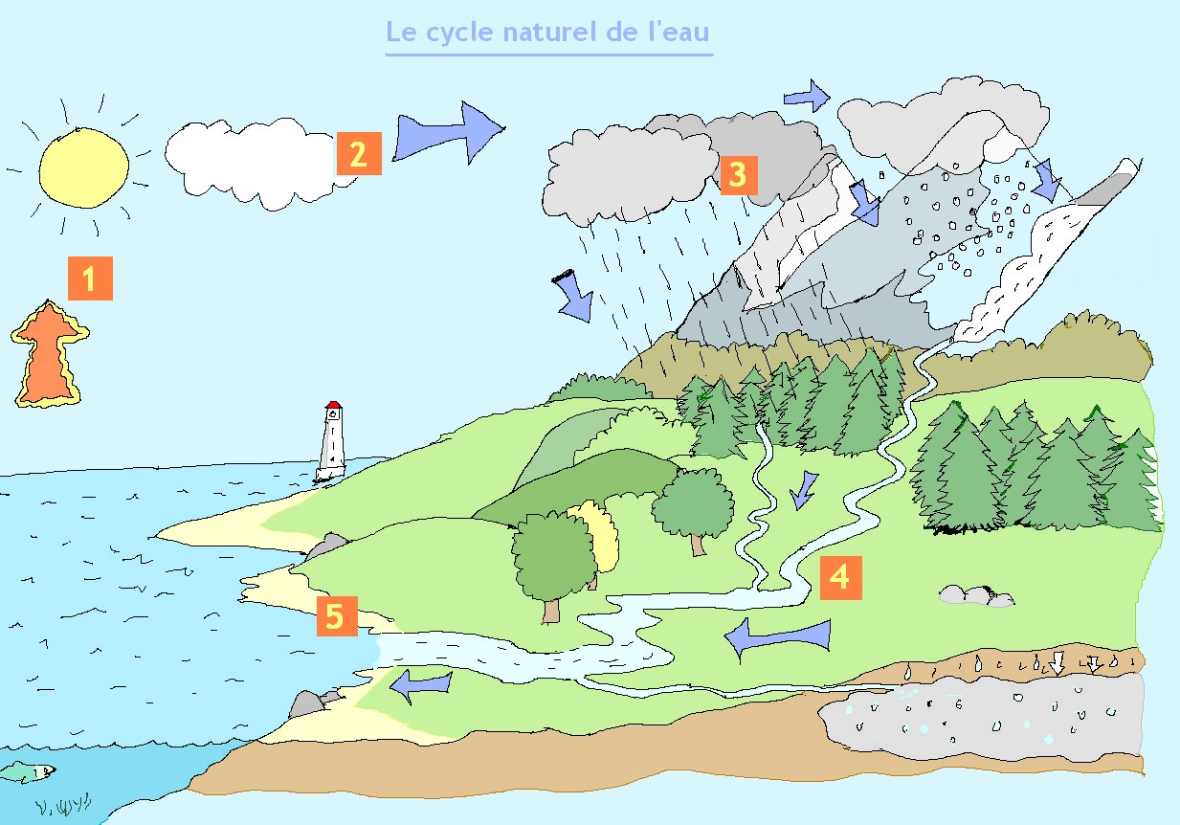
Retrouve les textes qui vont avec les numéros sur le dessin :

 Ruissellement de l’eau en surface (une partie peut s’enfoncer dans la terre et former des nappes souterraines), les rivières grossissent et se jettent dans les fleuves.

 Action du soleil : la chaleur transforme l’eau en vapeur, un gaz invisible suspendu dans l’air.{ du liquide au gaz.. }

- La vapeur d’eau s’élève, refroidit et se transforme en minuscules gouttes d’eau qui se regroupent pour former les nuages. (du gaz au liquide…).

- Les fleuves se jettent alors dans la mer…(Et le cycle recommence !)

- Les nuages s'accumulent sur les reliefs, poussés par le vent ; la température refroidit ; l’eau des nuages retombe alors sous forme de pluie, de neige ou de grêle, selon la température.

C’était plutôt facile ! Compliquons un peu les choses en utilisant les termes adéquats. Complète le texte tout en identifiant sur le schéma où se situe « l’évènement ».

L’eau s’évapore de toutes les étendues d’eau, depuis la simple flaque jusqu’aux océans. De l’eau s’évapore aussi de la végétation. On appelle cela l’évapotranspiration. Lorsque la quantité de vapeur d'eau dans l'atmosphère devient suffisamment grande, la vapeur se condense sur des particules en suspension dans l'air pour former les nuages. Les nuages précipitent éventuellement sous forme de pluie, de neige ou de grêle. L'eau qui est libérée retourne au sol où elle est absorbée par la végétation ou ruisselle vers les rivières et les fleuves si elle n'est pas absorbée par le sol. L'eau peut également s’infiltrer (pénétrer lentement dans le sol) vers les couches les plus profondes pour alimenter la nappe phréatique et le système des fleuves et des rivières.

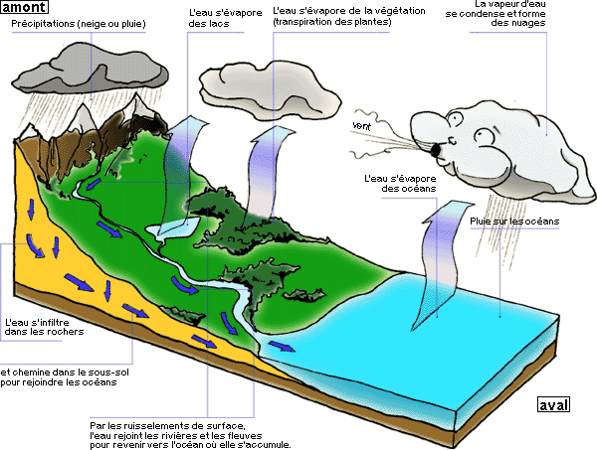

- La distribution de l’eau
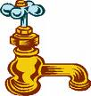
Avant de couler de ton robinet, l'eau a déjà parcouru un long voyage depuis son lieu de captage : des dizaines, voire des centaines de kilomètres de canalisations et de tuyaux.
Observe plutôt :

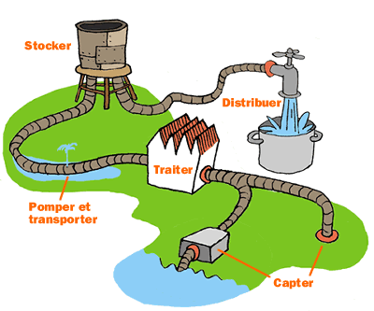

Replace les mots suivants au bon endroit sur le dessin.
Stocker – traiter – capter – distribuer – pomper et transporter

- Le traitement des eaux usées

Sur le dessin ci-dessus, tu as remarqué que l’eau doit être traitée.
Qu’est-ce que cela signifie ?
Les réserves naturelles en eau ne sont pas infinies. En rejetant dans la nature des eaux usées et polluées, on risquerait de rendre ces réserves inutilisables pour produire de l’eau potable, et de dégrader notre environnement. C’est pourquoi le "nettoyage" des eaux usées est devenu une priorité dans notre monde moderne.

- L’eau, un élément indispensable !

L’eau est indispensable à la vie. Pour t’en rendre compte, énumère tout ce que tu fais avec.
Boire, me laver, nettoyer, évacuation des toilettes, arroser, me baigner, cuisiner, produire de l’énergie….
A présent, rends-toi sur Internet afin de répondre au questionnaire suivant.
Voici le site où tu trouveras les renseignements :
http://www.cieau.com/junior/index.htm

1. Que représente, en pourcentage, la quantité d’eau que l’on consomme (boisson + alimentation) par rapport à notre consommation totale ? __________

2. En moyenne, combien de litres d’eau consommons-nous par jour ? _________

3. Complète : Plus d’un milliard d’hommes, de femmes et d’enfants dans le monde ne disposent pas de ___ litres d’eau par jour pour vivre normalement.

4. Cite les différentes origines de la pollution des eaux (6).
___________________________________________________________________________
_______________________________________________________________________________________________________________________________________________________________________________________________________________________________________________________________________________________________________________________________________________________________________________________

5. Vrai ou faux ?
* Tout organisme végétal ou animal contient de l’eau. ____
* L’eau des sources que l’on trouve dans la nature est la meilleure des boissons. ______
* L’eau gazeuse est plus légère. _______

6. Combien de litres d’eau doit-on boire chaque jour ? ____________

7. Parmi les aliments suivants, lesquels ne sont pas les plus riches en eau ?

0 lait 0 légumes frais 0 céréales
0 le blanc d’œuf 0 la farine 0 la pain

8. Quelles eaux sont utilisées pour produire notre eau potable ? Donne les pourcentages.

______________________________________________________________________________________________________________________________________________________

9. A quelle température l’eau liquide devient-elle solide ? _______

10. Quelle est la première conséquence des pollutions de l’eau ?
_________________________

La mer, un dépotoir. /30
Questionnaire

1) Cite les différents types de pollution qui ont touchés les océans ces dix dernières années. /4

2) Vrai ou faux ? Corrige si c’est faux.
/6
- Les activités menées sur terre polluent plus que les activités maritimes.
- La croissance démographique augmente le rejet d’eaux usées ; heureusement il existe beaucoup de stations d’épuration.
- La capacité des océans à aborder nos déchets est illimitée
- La prolifération des algues est due à un apport élevé d’éléments nutritifs dans l’eau.

3) Qu’est-ce que l’eutrophisation ?
/8
4) Cite 7 substances toxiques pour la santé publique que l’on peut retrouver dans une eau polluée. /7

5) Explique ce qu’il s’est produit au Japon entre 1953 et 1960 (+ conséquences). /5

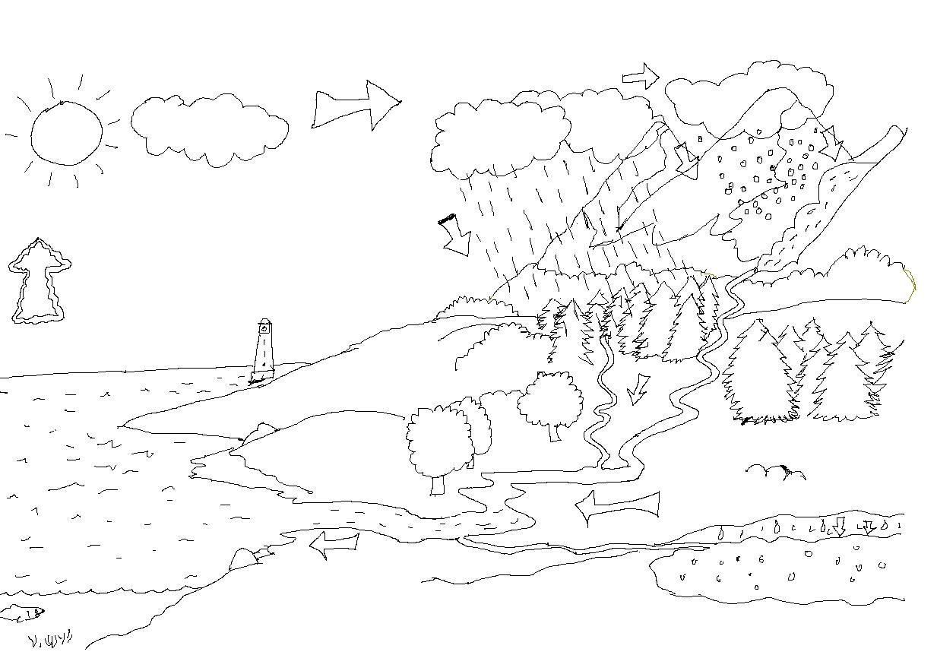

http://www.cieau.com/junior/sommaire/3/index.htm
http://environnement.wallonie.be/education/eau/boisson/debat/index_2.htm
http://www.cieau.com/junior/sommaire/6/index.htm

